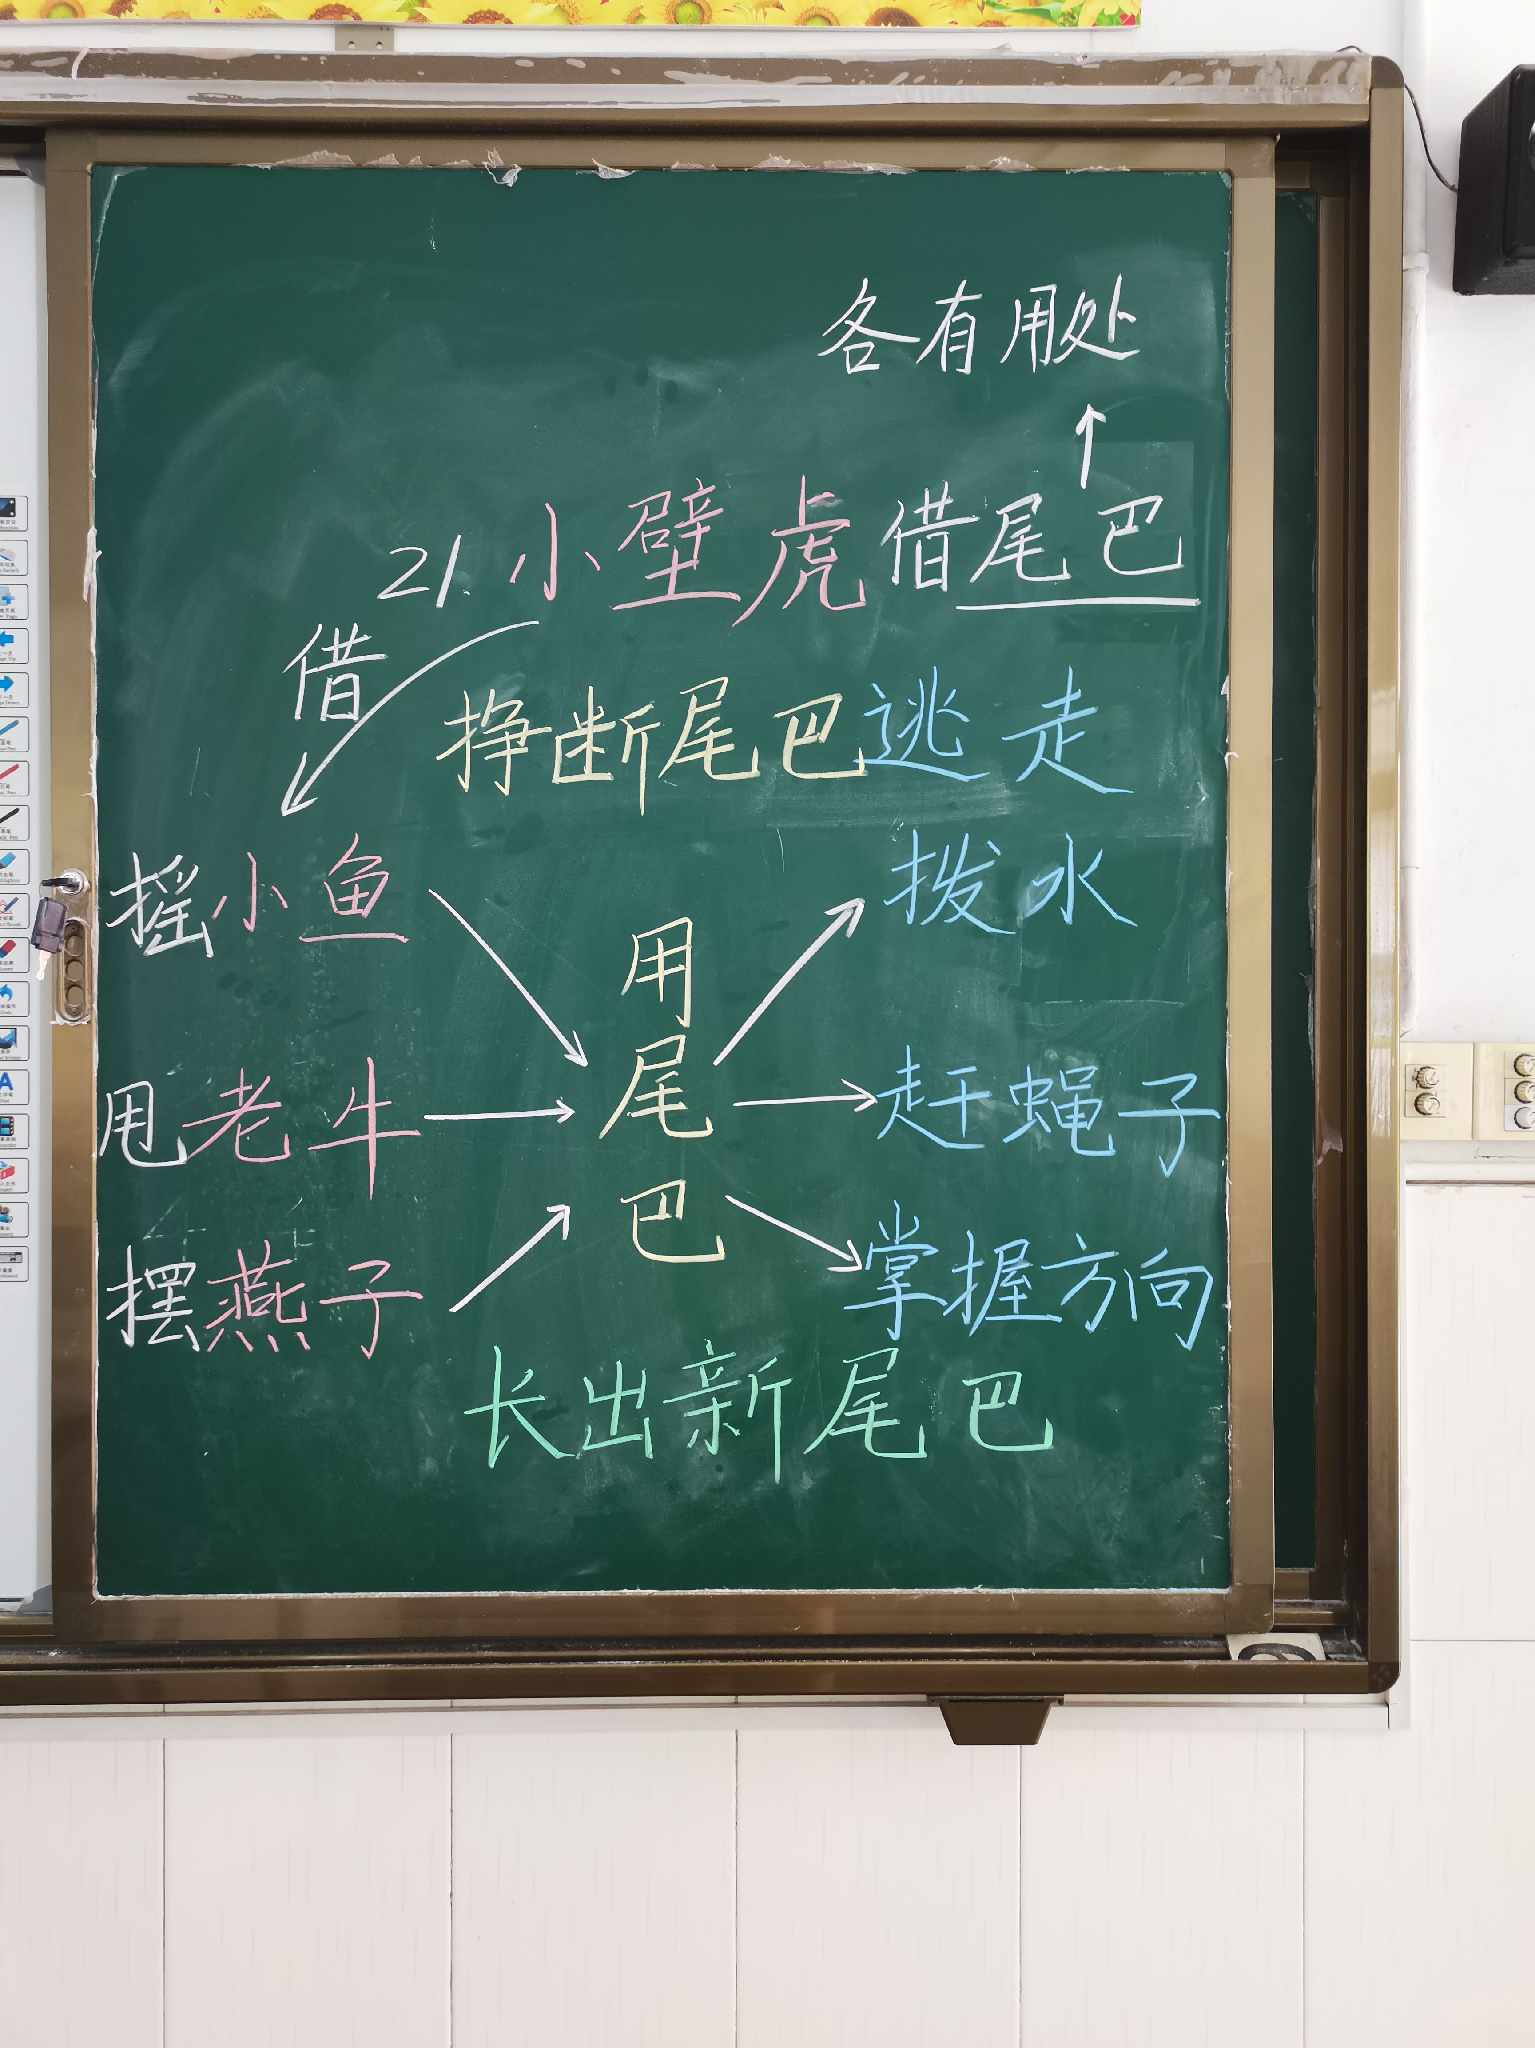

《小壁虎借尾巴》是本册书的最后一篇课文，因此全文是没有拼音的，这给学生带来了很大的挑战。虽然如此，但给学生充足的预习时间，大多学生仍能够独立把课文读出来。这篇课文主要目的是让学生识字的同时，通过小壁虎借尾巴这个故事，了解一些生活常识，即每个动物的尾巴都有其作用，可延伸到每个身体部位都有作用，缺一不可。
我的板书分别用不同的颜色书写的，红色写了课文中出现的小动物，白色是动物使用尾巴的动作，蓝色是尾巴的动作。当然小壁虎尾巴的特殊之处，我是用绿色写的。

问题：如何让一年级学生的看图写话能够有顺序一点。

